Министерство науки и высшего образования РФ

Пензенский государственный университет

Кафедра “Вычислительная техника”

Отчет

по лабораторной работе №1

по курсу “ **Логика и основы алгоритмизации инженерных задач**”

на тему “ Простые структуры данных”

Выполнили студ. группы 24ВВВ4:

Бывшева А.Ю

Конкин С.В

Приняли:

Юрова О.В.

Акифьев И.В.

Пенза 2025

Цель работы: Изучение и практическое применение базовых структур данных языка программирования Си: статических и динамических массивов (включая многомерные), а также структур (struct).

Задание1: написать программу, вычисляющую разницу между максимальным и минимальным элементами массива.

Задание 2: написать программу, реализующую инициализацию массива случайными числами.

Задание3: написать программу, реализующую создание массива произвольного размера, вводимого с клавиатуры.

Задание4: написать программу, вычисляющую сумму значений в каждом столбце (или строке) двумерного массива.

Задание5: написать программу, осуществляющую поиск среди структур student структуру с  заданными параметрами (фамилией, именем и т.д.).

Задание 1:

#include <stdio.h>

#include <locale.h>

#define SIZE 20

int sumMaxMin(int* arr, int size) {

int max, min;

max = arr[0];

min = arr[0];

for (int i = 1; i < size; i++) {

if (arr[i] < min) {

min = arr[i];

}

if (arr[i] > max) {

max = arr[i];

}

}

return max - min;

}

void example1() {

int numbers[SIZE] = { 6,12,3,4,18,5,7,8,17,10,11,2,13,15,14,16,9,18,19,5 };

int diff;

diff = sumMaxMin(numbers, SIZE);

printf("Массив: ");

for (int i = 0; i < SIZE; i++) {

printf("%d", numbers[i]);

if (i < SIZE - 1) printf(", ");

}

printf("\nMax - min = %d\n", diff);

}

int main() {

setlocale(LC_ALL, "Russian");

example1();

return 0;

}

Результаты работы программы:

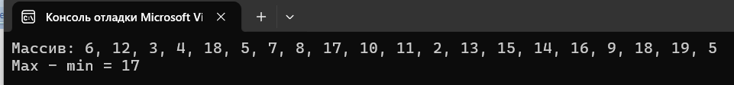

Задание 2:

#include <stdio.h>

#include <stdlib.h>

#include <time.h>

#include <locale.h>

#define SIZE 10

void example2() {

int arr[SIZE];

srand(time(NULL));

for (int i = 0; i < SIZE; i++) {

arr[i] = rand() % 199 - 99;

}

printf("Массив со случайными числами :\n");

for (int i = 0; i < SIZE; i++) {

printf("%d ", arr[i]);

}

printf("\n");

}

int main() {

setlocale(LC_ALL, "Russian");

example2();

return 0;

}

Результаты работы программы:

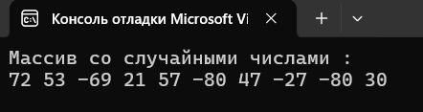

Задание 3:

#include <stdio.h>

#include <stdlib.h>

#include <locale.h>

void task3() {

int n;

setlocale(LC_ALL, "Russian");

printf("Введите размер массива: ");

scanf_s("%d", &n);

int* arr = (int*)malloc(n * sizeof(int));

for (int i = 0; i < n; i++) {

arr[i] = i + 1;

}

for (int i = 0; i < n; i++) {

printf("%d ", arr[i]);

}

printf("\n");

free(arr);

}

int main() {

task3();

return 0;

}

Результаты работы программы:

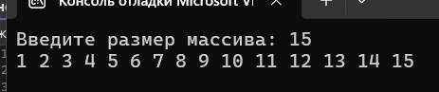

Задание 4:

#include <stdio.h>

#include <stdlib.h>

#include <time.h>

#include <locale.h>

#define ROWS 3

#define COLS 4

void task4() {

setlocale(LC_ALL, "Russian");

int arr[ROWS][COLS];

int colSums[COLS] = { 0 };

srand(time(NULL));

for (int i = 0; i < ROWS; i++) {

for (int j = 0; j < COLS; j++) {

arr[i][j] = rand() % 10;

printf("%d\t", arr[i][j]);

}

printf("\n");

}

for (int j = 0; j < COLS; j++) {

for (int i = 0; i < ROWS; i++) {

colSums[j] += arr[i][j];

}

}

printf("\nСуммы по столбцам:\n");

for (int j = 0; j < COLS; j++) {

printf("Столбец %d: %d\n", j + 1, colSums[j]);

}

}

int main() {

task4();

return 0;

}

Результаты работы программы:

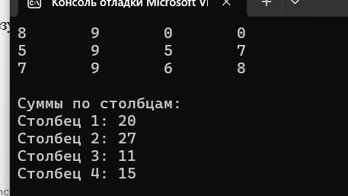

Задание 5:

#define _CRT_SECURE_NO_WARNINGS

#include <stdio.h>

#include <stdlib.h>

#include <string.h>

#include <locale.h>

struct student {

char famil[25];

char name[20];

char facult[20];

int Nomzach;

};

void searchStudent(struct student* base, int size, const char* type, const char* value1, const char* value2) {

int count = 0;

printf("\nпоиск %s: ", type);

if (strcmp(type, "по имени") == 0) printf("%s %s\n", value1, value2);

else printf("%s\n", value1);

for (int i = 0; i < size; i++) {

int found = 0;

if (strcmp(type, "по имени") == 0) {

found = (strcmp(base[i].famil, value1) == 0 && strcmp(base[i].name, value2) == 0);

}

else if (strcmp(type, "по факультету") == 0) {

found = (strcmp(base[i].facult, value1) == 0);

}

if (found) {

printf("студент %d: %s %s, %s, №%d\n",

++count, base[i].famil, base[i].name, base[i].facult, base[i].Nomzach);

}

}

if (count == 0) printf("студент не найден\n");

}

int main() {

setlocale(LC_ALL, "Russian");

struct student base[5] = {

{"Гречушников", "Валя", "ИБ", 1},

{"Конкина", "Софья", "ВТ", 2},

{"Бывшева", "Арина", "ВТ", 3},

{"Пупкин", "Петр", "ИБ", 4},

{"Борунов", "Сергей", "ИБ", 5}

};

searchStudent(base, 5, "по имени", "Гречушников", "Валя");

searchStudent(base, 5, "по факультету", "ИБ", "");

searchStudent(base, 5, "по факультету", "ВТ", "");

searchStudent(base, 5, "по факультету", "факультет", "");

return 0;

}

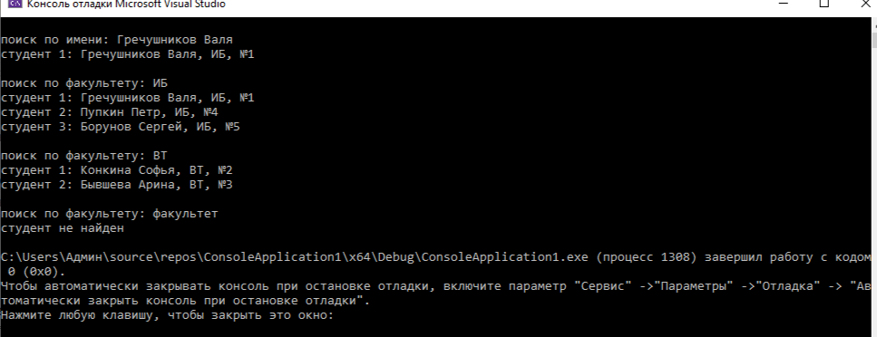

Вывод: в результате лабораторной работы мы изучили практическое применение базовых структур данных языка программирования Си: статических и динамических массивов (включая многомерные), а также структур (struct).